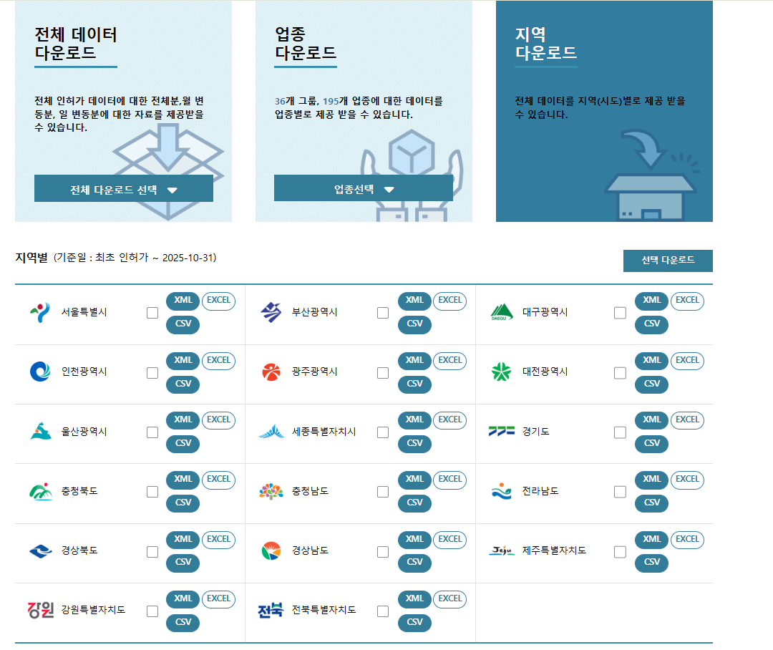https://www.localdata.go.kr/devcenter/dataDown.do?menuNo=20001 여기서 가져와서 진행하고 있고
여기서 나온 자료로 총 195개를 토대로
일반음식점관련해서 데이터 정리
이런식으로 표현해서 제일 사업 현황 TOP10만 따로 뽑아서 데이터 분석을 진행하였다.
먼저
일반음식점 같은 경우에는
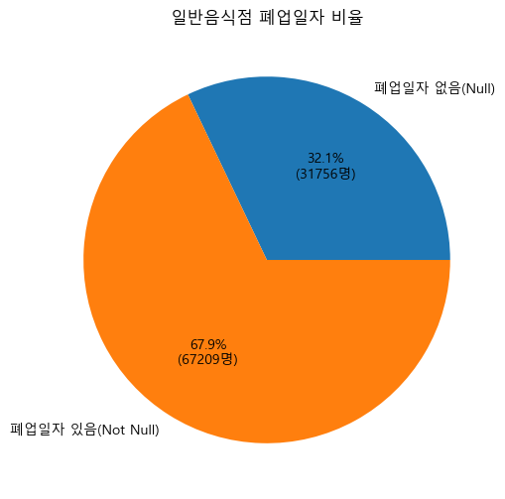 이런식으로
# Column Non-Null Count Dtype
--- ------ -------------- -----
0 번호 98965 non-null int64
1 개방서비스명 98965 non-null object
2 개방서비스아이디 98965 non-null object
3 개방자치단체코드 98965 non-null int64
4 관리번호 98965 non-null object
5 인허가일자 98965 non-null object
6 인허가취소일자 0 non-null float64
7 영업상태구분코드 98965 non-null int64
8 영업상태명 98965 non-null object
9 상세영업상태코드 98965 non-null int64
10 상세영업상태명 98965 non-null object
11 폐업일자 67209 non-null object
12 휴업시작일자 0 non-null float64
13 휴업종료일자 0 non-null float64
14 재개업일자 0 non-null float64
15 소재지전화 65927 non-null object
16 소재지면적 91261 non-null float64
17 소재지우편번호 8 non-null object
18 소재지전체주소 98757 non-null object
19 도로명전체주소 60469 non-null object
20 도로명우편번호 59504 non-null float64
21 사업장명 98965 non-null object
22 최종수정시점 98965 non-null object
23 데이터갱신구분 98965 non-null object
24 데이터갱신일자 98965 non-null object
25 업태구분명 98963 non-null object
26 좌표정보x(epsg5174) 92141 non-null float64
27 좌표정보y(epsg5174) 92141 non-null float64
28 위생업태명 98963 non-null object
29 남성종사자수 98965 non-null int64
30 여성종사자수 98965 non-null int64
31 영업장주변구분명 58361 non-null object
32 등급구분명 22469 non-null object
33 급수시설구분명 77242 non-null object
34 총직원수 98965 non-null int64
35 본사직원수 98965 non-null int64
36 공장사무직직원수 98965 non-null int64
37 공장판매직직원수 98965 non-null int64
38 공장생산직직원수 98965 non-null int64
39 건물소유구분명 0 non-null float64
40 보증액 98965 non-null int64
41 월세액 98965 non-null int64
42 다중이용업소여부 98965 non-null object
43 시설총규모 98965 non-null float64
44 전통업소지정번호 5644 non-null object
45 전통업소주된음식 10 non-null object
46 홈페이지 0 non-null float64
47 Unnamed: 47 0 non-null float64
총 47개의 컬럼들중 중요한 컬럼을 몇 개 선정해서 진행을 하였다. 총 98964개의 row개수중 폐엄일자가 존재하는 값들이 총 67209개라서 이에 대해 파이그래프로 표현해 엄청난 폐업률을 보여주고 있다는 사실을 알 수 있다.
이거에 대해서 이상치 제거하는 방법에 대해 확실하게 정리해줘

전처리하기전 데이터
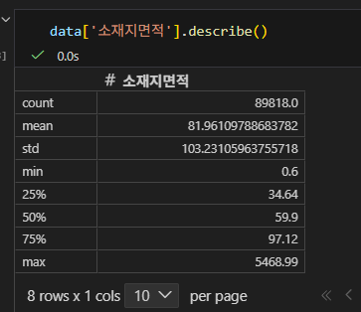
전처리한 데이터 (iqr*1.5로 해서 진행)
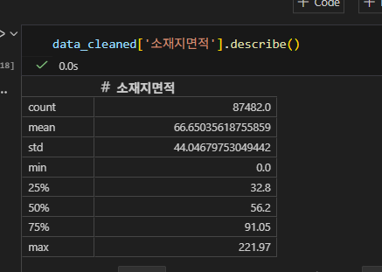
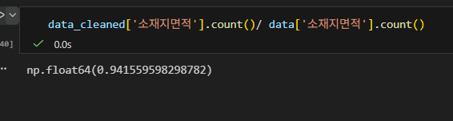

총 iqr로 해서 구하면 5%의 데이터만 제거되게 1,5로 설정해서 진행하였다.
0인 값은 다 제거해주고
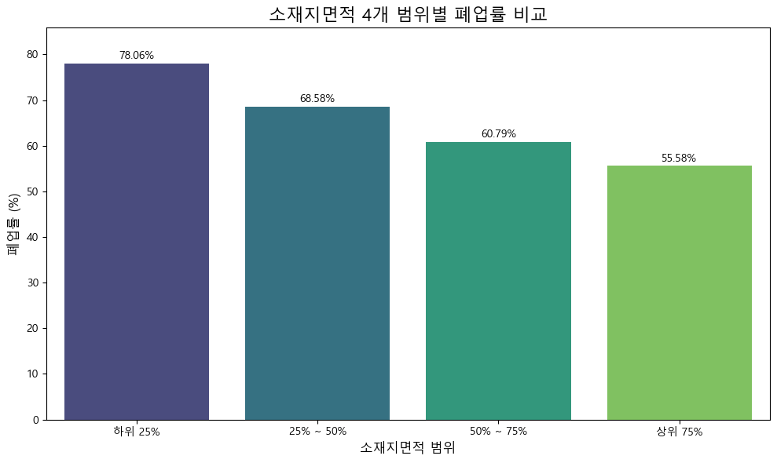
면적을 4개의 비율로 해서 나눠서 비교해서 일반음식점에 대해서는 면적이 커질수록 폐업률이 준다는 결과를 얻을 수 있었다.
통신판매업관련 정리

<class 'pandas.core.frame.DataFrame'>
RangeIndex: 54073 entries, 0 to 54072
Data columns (total 31 columns):
# Column Non-Null Count Dtype
--- ------ -------------- -----
0 번호 54073 non-null int64
1 개방서비스명 54073 non-null object
2 개방서비스아이디 54073 non-null object
3 개방자치단체코드 54073 non-null int64
4 관리번호 54073 non-null int64
5 인허가일자 54073 non-null object
6 인허가취소일자 693 non-null object
7 영업상태구분코드 54073 non-null int64
8 영업상태명 54073 non-null object
9 상세영업상태코드 54073 non-null int64
10 상세영업상태명 54073 non-null object
11 폐업일자 10734 non-null object
12 휴업시작일자 161 non-null object
13 휴업종료일자 161 non-null object
14 재개업일자 58 non-null object
15 소재지전화 15729 non-null object
16 소재지우편번호 5470 non-null object
17 소재지전체주소 48151 non-null object
18 도로명전체주소 51041 non-null object
19 도로명우편번호 47442 non-null object
20 사업장명 54073 non-null object
21 최종수정시점 54073 non-null object
22 데이터갱신구분 54073 non-null object
23 데이터갱신일자 54073 non-null object
24 업태구분명 54073 non-null object
25 좌표정보x(epsg5174) 51582 non-null float64
26 좌표정보y(epsg5174) 51582 non-null float64
27 자산규모 54073 non-null int64
28 부채총액 54073 non-null int64
29 자본금 54073 non-null int64
30 판매방식명 52690 non-null object
dtypes: float64(2), int64(8), object(21)
memory usage: 12.8+ MB
강원도 통신판매업 현황
